# 计算机网络论文阅读报告

作者：韩昊辰

班级：2021级计算机科学与技术（卓越）1班

学号：20214272

# RFC 768阅读报告

## 1. 背景介绍

UDP全称User Datagram Protocol（用户数据报协议），是一种计算机网络通信协议，用于在网络中传输数据。它属于传输层协议，与TCP（传输控制协议）一样，是在IP的基础上运行的。UDP旨在为应用程序提供一种最小的协议机制，以便以最小的协议机制交换消息。它不提供可靠性保证，通常用于那些对数据传输延迟要求较低、能够容忍一定数据丢失的应用，例如音频和视频流的传输、在线游戏、实时通信等。

本论文RFC 768由Jon Postel于1980年8月28日编写，在Internet协议、传输控制协议、Internet名称服务器、TFTP协议等基础上介绍了UDP概念，格式及使用方法。

## 2. UDP格式

UDP数据包的头部包括16位源端口、16位目标端口、16位长度和16位校验和，如图所示：

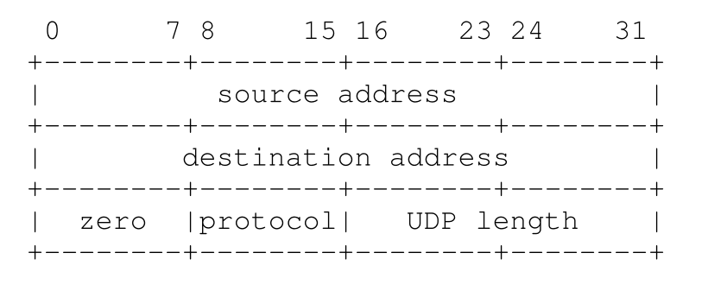

图 1 UDP数据包头部格式

其中各字段意义是：

* 源端口：可选，无意义填充零，有意义则表示发送进程的端口。
* 目标端口：在特定Internet目标地址的上下文中具有意义。
* 长度：表示用户数据报的长度（包括头部和数据），最小值为八。
* 校验和：可选，无意义时填充零，表示不关心校验，有意义则填充伪首部、IP头、UDP头和数据的16位一补数和，提供对误导的数据报的保护。

头部包含的这些信息用于指定数据报传输的路径以及对数据报内容的保护。

## 3. 接口

在用户界面，使用UDP必须保证以下几点，包括创建接收端口，从接收端口接收数据，得到源端口和地址的指示，并且发送数据——通过指定源端口，目的端口和目的地址。

对于和IP的接口，UDP要求要从Internet头的首部提取源/目标Internet地址和协议字段，建议的UDP/IP接口在接收操作的响应中返回整个Internet数据报，包括Internet头。该接口使UDP能够将完整的Internet数据报传递给IP进行发送，IP验证某些字段的一致性并计算Internet头的校验和。

## 4. UDP应用

UDP的主要用途包括Internet名称服务器和简单文件传输。

其中，名称服务器（DNS）指的是一种网络服务，用于将易于记忆的域名（如www.example.com）转换为与之相关联的IP地址。这个过程被称为域名解析（Domain Name Resolution）。DNS查询是短暂、小规模的交互过程，对实时性要求较高。UDP相对于TCP来说更轻量级，没有建立连接和保持状态的开销，适用于快速而短暂的通信。

# OpenFlow: Enabling Innovation in Campus Networks阅读报告

## 1. 背景介绍

OpenFlow是一种通信协议，用于在网络交换机和控制器之间传递信息。传统的网络交换机通常是根据预先配置的规则（例如，静态路由表）来处理数据包转发和流量管理的。而OpenFlow交换机通过与中央控制器通信，可以在运行时动态地配置和管理网络流量。

本论文由Nick McKeown等人在2008年撰写，提出了OpenFlow的概念与设计，并且鼓励网络供应商将OpenFlow添加到他们的交换机产品中，以便部署在大学校园主干网和配线柜中。

## 2. 研究Gap

2008年，网络已经成为企业，家庭和学校关键基础设施的一部分，但几乎所有网络基础设施在安装时都静态地进行路由配置，这使得没有方法在现有环境中实验新的网络协议。

在这种背景下，可编程网络地概念被提出，这些可编程网络需要可编程交换机和路由器，它们（使用虚拟化）可以同时处理多个隔离实验网络的数据包。虚拟化的可编程网络可以降低新网络理论实验的门槛，提高网络基础设施的创新率。

但全国性可编程网络部署雄心勃勃，而且成本高昂，需要数年时间才能部署到位。在可编程网络的实现方法中，作者又否定了交换机运营商在其交换机和路由器上提供一个开放、可编程、虚拟化的平台，因为商业解决方案过于封闭和不灵活，这些解决方案要么性能不足，要么扇出，要么过于昂贵。

因此，需要在通用性上妥协，并寻求一定程度的切换灵活性，在这种情形下Open Flow孕育而生。它允许实验人员在日用网络中运行试验。

## 3. 研究问题

这篇论文提出了解决现有网络基础设施固化的网络方案需要解决的问题：

1. 在早期，大学网络管理员如何将实验设备（交换机、路由器、接入点等）放入网络？
2. 研究人员将如何控制他们本地网络的一部分，而不干扰其他依赖它的人？
3. 网络交换机究竟需要什么功能才能进行实验？

这些问题将在OpenFlow的设计中讨论并解决。

## 4. OpenFlow交换机介绍

OpenFlow交换机基于以太网交换机，具有内部流表和用于添加和删除流条目的标准化接口。

其中，“流”的概念不同于我们学到的路由，在本文章中，流定义很宽泛，仅受流表的特定实现的能力的限制。流可以是TCP连接，或者来自特定MAC地址或IP地址的所有数据包，或者具有相同VLAN标签的所有数据包包含，或者来自相同交换机端口的所有数据。对于涉及非IPv4数据包的实验，流可以定义为匹配特定报头的所有数据集。

OpenFlow提供了一个开放的协议来对不同交换机和路由器中的流表进行编程。网络管理员可以将流量划分为生产流和研究流。研究人员可以通过选择数据包的路由和接收的处理来控制自己的数据流

## 5. Open Flow交换机的组成

OpenFlow交换机至少由三部分组成：

1. 流表，其中有一个与每个流条目相关联的动作，告诉交换机如何处理流；
2. 安全通道，将交换机连接到远程控制进程，允许使用OpenFlow协议在控制器和交换机之间发送命令和数据包
3. OpenFlow协议，它为控制器与交换机通信提供了一种开放的标准方式。通过指定一个标准接口，可以在外部定义流表中的条目

通过以上方式，确定了交换机和控制器的通信，避免了研究人员对交换机本身进行编程，而通过远程控制器将编程后的结果返回到交换机中。

## 6. OpenFlow交换机的分类

作者认为，按照OpenFlow交换机的功能和用途，可以将交换机分为两类：

一类是不支持正常第2层（数据链路层）和第3层（网络层）处理的（Dedicated OpenFlow switches），另一类是支持OpenFlow的通用商业以太网交换机(OpenFlow-enabled switches)。

### 6.1 专用OpenFlow交换机

这种交换机无网络层和数据链路层，只有物理层，它是一个哑数据路径元素，仅仅用于在端口之间转发数据包。

下图显示了专用OpenFlow交换机示例：

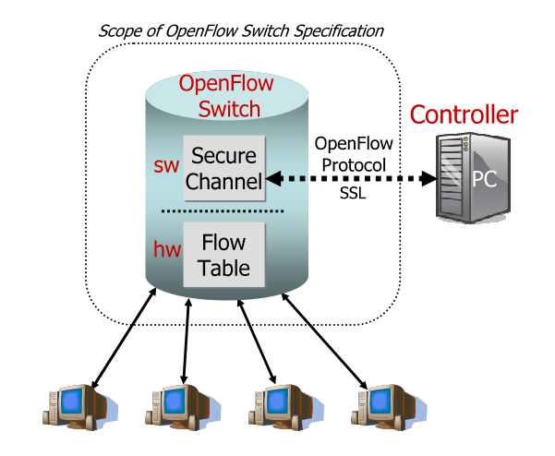

图 2 理想化的OpenFlow交换机

这个交换机流量表由远程控制器通过安全通道进行控制。每个流条目定义了三个简单动作：

* 将此流的数据包转发到给定的端口。
* 封装该流的数据包并将其转发到控制器。
* 丢弃此流的数据包。

流表中的一个条目有三个字段：

（1）定义流的数据包标头

（2）定义应如何处理数据包的操作

（3）统计信息，用于跟踪每个流的数据包数和字节数，以及自最后一个数据包与流匹配以来的时间（以帮助删除非活动流）。

在第一代“Type 0”交换机中，流头部结构是如图所示的10元组。

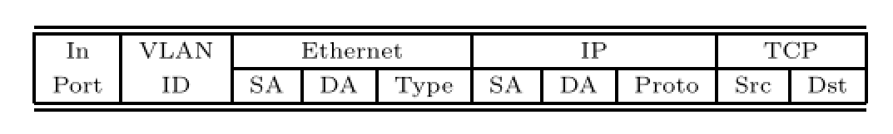

图 3 匹配“Type 0”交换机的流头部

这样的流结构就可以指代多种数据集。

### 6.2 通用商业OpenFlow交换机

对于目前已有的任何一些商用交换机、路由器和接入都可以通过添加流表、安全通道和OpenFlow协议来实现OpenFlow功能

下图是通用商业OpenFlow交换机的典型例子：

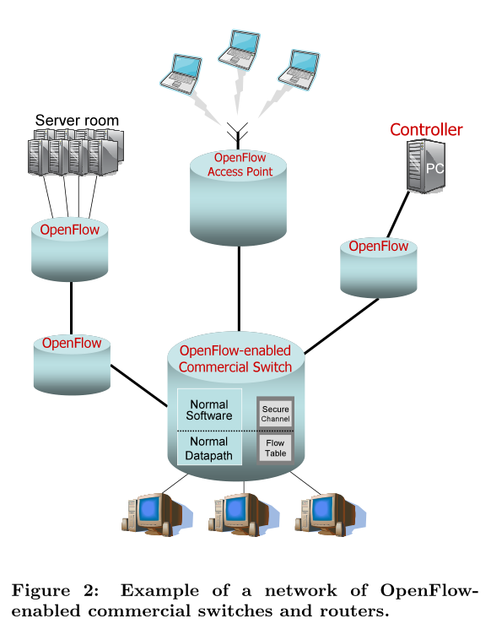

图 4 通用商业OpenFlow交换机

图中展示的网络由一台控制器统一管理，通过对已有交换机、接入点、路由器配置OpenFlow协议实现OpenFlow功能。

启用OpenFlow的交换机必须将实验流量与将由交换机的正常第2层和第3层管道处理的生产流量隔离开来。有两种方法可以实现这种分离。

* 增加流条目第四个动作：通过交换机的正常处理管道转发此流的数据包。
* 为实验和生产流量定义单独的VLAN集。

## 8. OpenFlow实际使用与未来发展

OpenFlow一方面允许研究人员以一致的方式以线速率和高端口密度在异构交换机上运行实验；而另一方面，供应商不需要公开其交换机的内部工作方式。

目前，OpenFlow的实验已经表名：基于低成本台式电脑的Ethane控制器每秒可以处理超过10000个新流量，这对于一个大型大学校园来说已经足够了。斯坦福大学的两栋大楼很快将使用商用以太网交换机和路由器运行OpenFlow网络。作者也鼓励网络供应商和更多实验团队加入OpenFlow联盟来推动OpenFlow应用。

## 7. 总结与思考

OpenFlow协议的核心就是我们计算机网络课程提到的软件定义网络SDN。

在计算机网络课程中，我们学习到不同网络中两个主机之间通信，要经过若干路由器转发分组来完成。路由器之间转发的信息分为两大类，分别是数据和路由信息（为数据传送服务）。

在网络层中，交换机就分为两个层面：

1，控制层面，用于根据路由选择协议所用的路由算法计算路由，创建出本路由器的路由表。

2，数据层面，根据本路由器生成的转发表（在本文章中使用更宽泛的流表），将受到的分组从查找到的对应接口转发出去

OpenFlow实现了交换机的控制层面和数据层面的分离，将实验者关注的流活动通过交换机标准OpenFlow接口上传给控制器，控制器计算最佳路由，在每一个路由器中生成正确的转发表。

这种分离的架构允许网络管理员通过中央控制器对网络设备进行灵活的控制，并且也让新网络协议的实验在不打扰正常网络通信上在现有网络基础设施上运行成为可能。openFlow协议很好的在08年现有网络基础设施配置的条件下适配了新网络协议实验的需要，并且这种可编程网络不仅满足了实验的需求，也实现了将复杂运算从路由器本身操作系统中剥离出来，在控制器软件上计算，并且多个路由器协同动作，在整个网络拓扑结构上生成最优路由，大大提高效率，可以说OpenFlow极大推动了计算机网络协议的架构发展。